# LearnQuest

**Descrição:**

LearnQuest é um sistema de gamificação de aprendizado, permitindo educadores personalizarem atividades, e trilhas de acordo com os conteúdos que quiserem passar.

**Tecnologias:**

Para o desenvolvimento serão usados:

-Delphi, como linguagem principal (Desenvolvido no RAD e com utilização do VCL, com Arquitetura MVC)

-PostgreSQL como SGDB (Via Docker)

**Funcionalidades:**

O sistema terá diversas funcionalidades, como:

- Utilização de Banco de Dados

- Cadastro de contas e Login

- Permissões diferentes, independente de cargos

- Criação de atividades personalizadas, baseados em templates diversos.

- Junção de atividades criadas para a criação de fases que, unidas, formam trilhas.

- Criação de Turmas e atribuição de trilhas.

- Sistema de Recompensas, XP e Personalização de avatares.

-SAAS -> MultiTenancy, SchemasDB

**Design:**

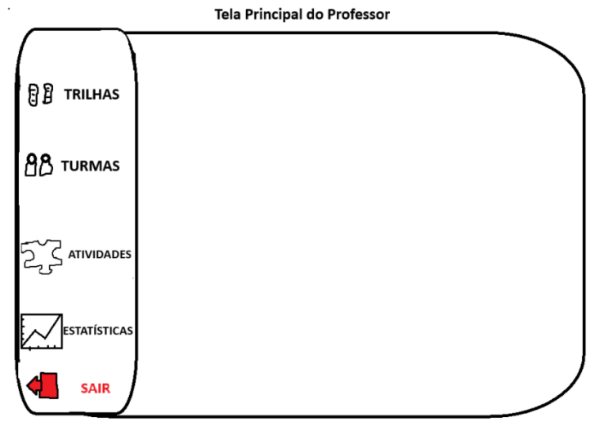

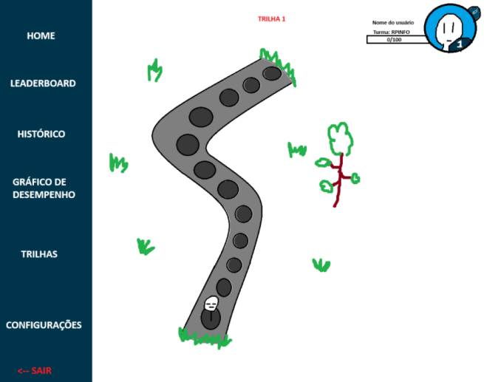

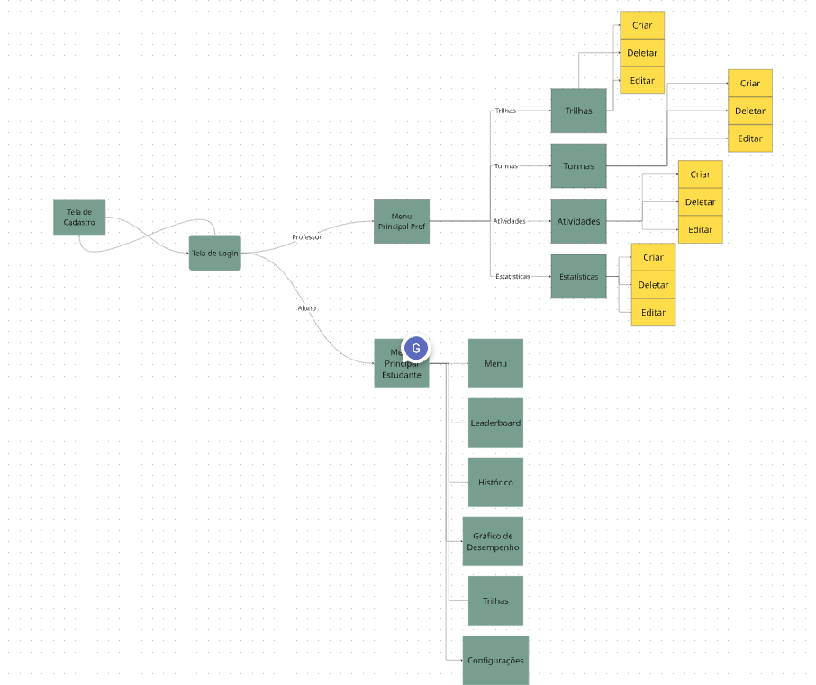

**Diagrama do banco de dados:**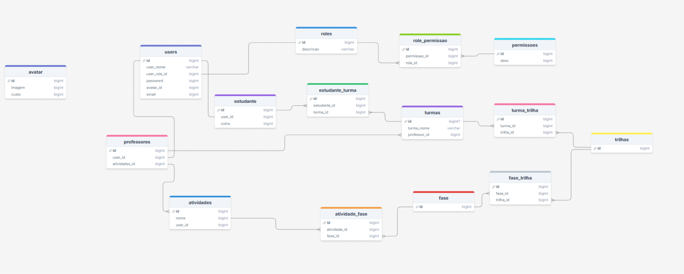

**O Mascote (rascunho):**

Mapito